Figura1:
Desarrollo de la
Persona Humana:

Basado en las decisiones
Antes: Apoyada en conjunto de creencias (“Dios”)

Ahora: Apoyada en la Ciencia (“Endiosamiento”)
Planificación y Programas de computadoras basados en la
Lógica de los Hechos
Decisiones basadas en la Planificación “de los que saben”

y expresada en los resultados que arroja la “computadora”
Selección de HECHOS “filtrados” por los principios de la STC:
- Predominio de la visión tecnocrática Amoletto (2014)
- Predominio del eficientísimo.
Decisiones: Generan la
Necesidad de
CERTIDUMBRE

Figura 1: Mapa Conceptual: La Planificación en la Sociedad Tecnológica Consumista; Fuente: Elaboración Propia

Figura2: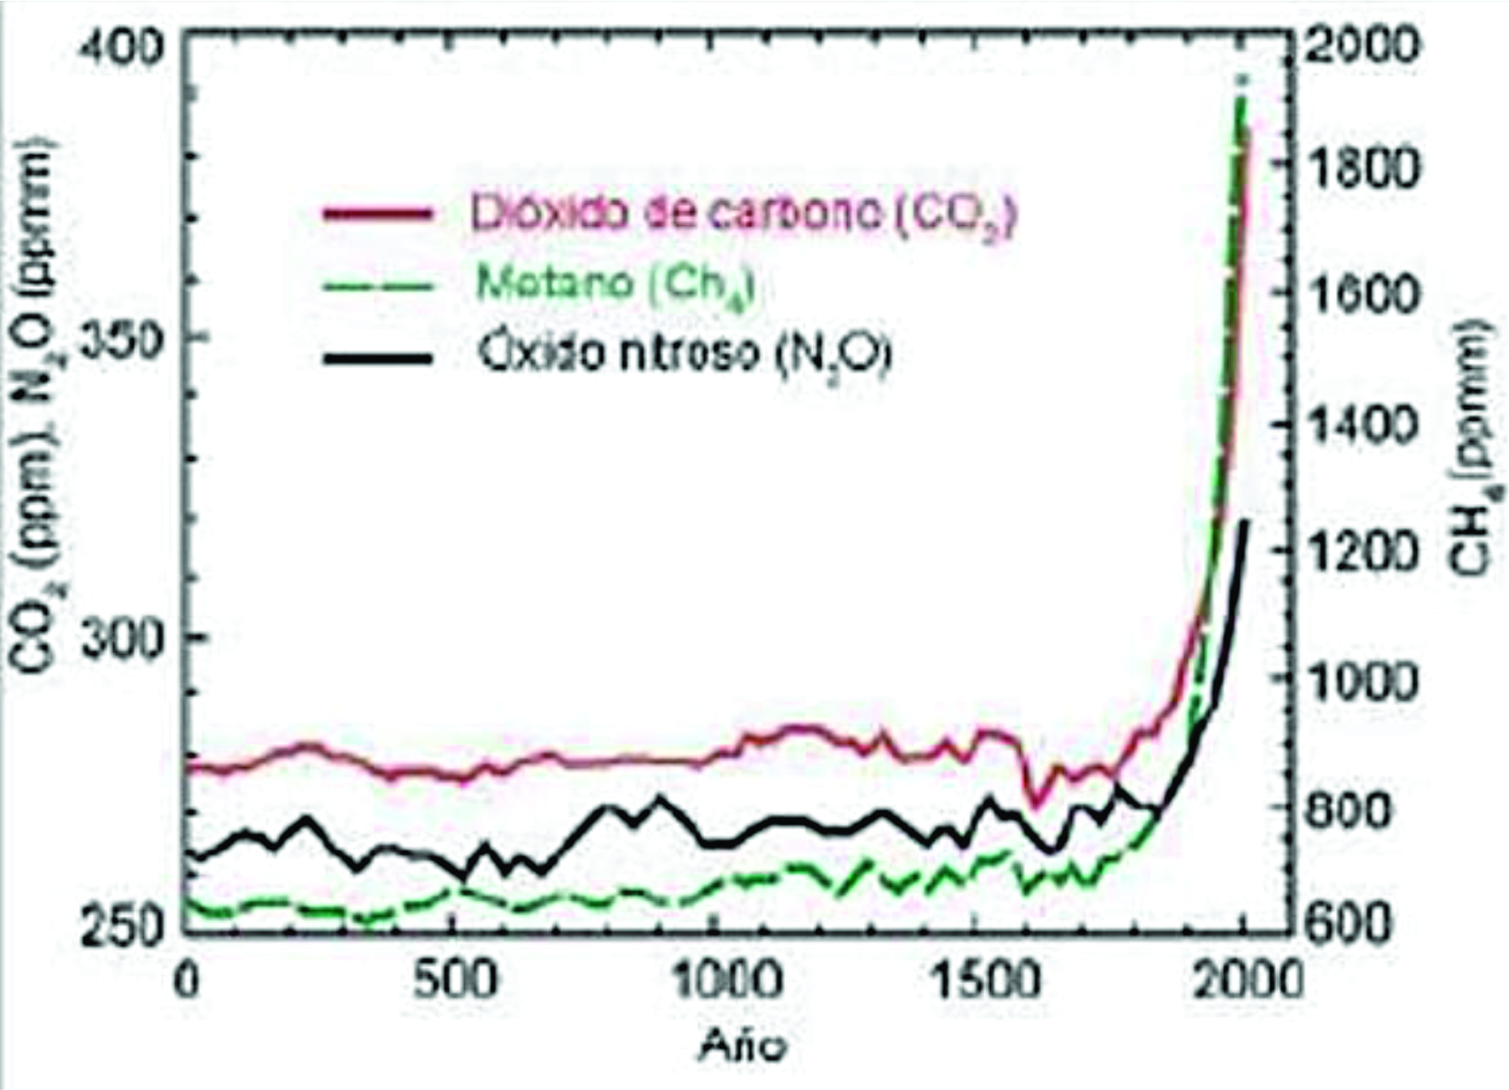
Figura 2: Evolución histórica de las concentraciones de Gases de Efecto Invernadero los últimos dos mil años medidos en partes por millón volumétrico; Fuente: US Environmental Protection Agency (EPA, 2015)

